Речь Учителя Дармасанги в Патаркоте (9 апреля 2013)

9 апреля 2013 г.

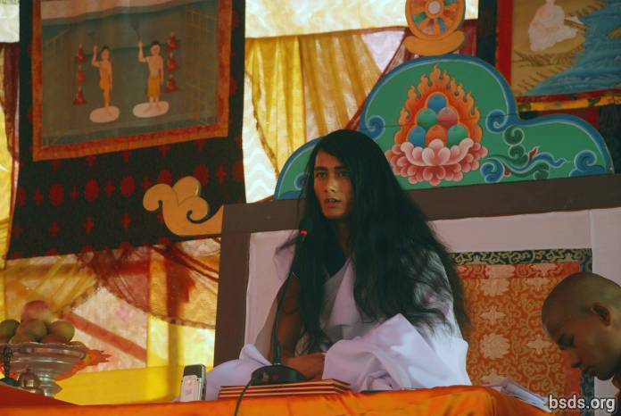

Дарма Санга

Боди Шраван Гуру Сангая

Намо Майтри Сарва Дарма Сангая

Погрузившись в великую вселюбящую мудрость Майтридармы, следуя Пути Гурумарга, Пути Маргагуру и Пути Бодимарга (Багаванмарга), погружаясь во все их бесчисленные путиуказующие наставления, практики и чувство-состояния, пусть все живые существа испьют эликсир великого пробуждения.

И пусть благословения великого Учителя Майтри и пути дармы всегда остаются в этом мире.

Звёзды кажутся бесконечными, но небо – одно. Также и первоисточник всех религий, путей и практик, существующих в мире, в конечном счёте один.

Это – высшая мудрость, что в разное время была обретена Великими Учителями, достигшими высочайшей реализации, и в нужное время ради блага мира дарована в форме духовных путей. К настоящему времени эти пути оказались окрашены в цвета различных религий, культур и верований.

Я вижу, как всё больше людей отдаляются от основополагающей истинной сути дармы и пути. Не способные или не желающие различать добро и зло, добродетельное благодеяние и адармическое неблагодеяние, не умея распознать истинного Учителя и путь, они невольно движутся во тьму забвения.

В прошлом Будда, который достиг реализации через определённую технику, был Маргагуру-Учителем, указывающим один конкретный путь.

В настоящее время в мире существует заблуждение касательно того, что у Будды не было Учителя. Миру всё ещё неведомо, кто в действительности был Учителем этого Маргагуру-Учителя.

Неведомы этому миру остаются и тысячи Учителей, путей, техник и чувство-состояний, существующих в мире. Согласно времени, по мере необходимости я открываю их и даю путиуказующие наставления миру.

Хотя путь всех Учителей един, каждый Учитель устанавливает свой порядок и обретает своё положение в дарме. Согласно устанавливаемому порядку, душами обретаются соответствующие плоды.

Путь Гурумарга – это духовный путь, на котором весь мир, все живые существа и растения обретают освобождение и спасение через следование пути любящего дружелюбия.

В земном мире люди наделены свободой воли и могут выбирать, следовать ли пути дармы или же растрачивать жизнь в пагубных неблагодеяниях. Смысл пребывания в этом мире состоит в том, чтобы различить дарму и адарму.

И обретаемый результат определяется тем, какого плана деяния – благие или неблагие совершаются человеком.

По прошествии эпох Путь Гурумарга вновь сошёл в этот мир.

Неся мир и покой, утоляя жажду этого томящегося мира нектаром понимания, ненасилия, доброты, сострадания, любви и чувства майтри Учитель устанавливает мир Майтридармы на Земле. И в этом процессе важно глубокое человеческое доверие Учителю.

Однако, разумные человеческие существа, способные достигать высочайшей мудрости, будучи ослеплённые эгоизмом, не могут в полной мере использовать этот момент присутствия на Земле Учителя.

Удерживая душу в осознанности, давайте хотя бы на мгновение задумаемся, с какой целью было совершено экстремальное подвижничество Учителя.

В действительности, исключительно ради освобождения и спасения живых существ мира и растительного царства.

Кто-то, возможно, надеется получить от Учителя какую-то мирскую выгоду или материальные блага. Однако, единственное, что может дать Учитель – это путь дармы, освобождение и спасение.

Но, по иронии, загрязнённое с незапамятных времён человеческое сознание порождает в отношении Учителя недоверие, клевету, жестокость, помехи и препятствия.

Это человеческое общество, его лидеры и весь мир остро нуждаются в дармической мудрости и пути дармы.

Пусть все люди осознают эту истину. Пусть люди проводят всю жизнь в поиске глубинной сути вселюбящего чувства майтри.

В грядущие дни Учитель будет путешествовать, чтобы даровать наставление истинного пути всему миру.

Да пребудет с вами вселюбящая майтрийская благодать.

https://bsds.org/ru/news/148/poslanie-darmasangi-v-patarkote-2013

